TEMPLATE LEMBAR JAWABAN (LAPORAN PDF)
QUIZ PRAKTIKUM ALGORITMA DAN STRUKTUR DATA

Gunakan template ini tanpa mengubah judul/penanda (marker). Isilah bagian yang diminta secara lengkap. Agar mudah dinilai otomatis, Anda WAJIB menuliskan: (1) kode program dalam bentuk teks, (2) log output dalam bentuk teks, dan (3) melampirkan screenshot (opsional namun dianjurkan).
A. IDENTITAS MAHASISWA
Nama | Hafizh Arrasyiid Syahbana
NIM | 254107060026
Kelas | SIB 1A
Program Studi | Sistem Informasi Bisnis
Tanggal Pengerjaan | 4 Maret 2026
Perangkat/OS (opsional) | MacOS

B. PERNYATAAN KEASLIAN (WAJIB)
Tuliskan pernyataan singkat berikut, lalu isi nama dan NIM.
Saya menyatakan bahwa program dan laporan ini saya kerjakan sendiri. Saya memahami bahwa plagiarisme atau pemalsuan hasil dapat dikenai sanksi akademik.
Nama: Hafizh Arrasyiid Syahbana NIM: 254107060026

C. CHECKLIST KEPATUHAN TEKNIS (WAJIB)
Beri tanda (X) pada jawaban yang sesuai.
Pernyataan | YA | TIDAK
Saya menggunakan Java. | [X] | [ ]
Saya menggunakan array of object untuk daftarBuku dan daftarMahasiswa. | [X] | [ ]
Pada Mahasiswa, saya menyimpan bukuDipinjam pada array berkapasitas 2. | [X] | [ ]
Saya TIDAK menggunakan ArrayList/Collection Framework. | [X] | [ ]

D. SOURCE CODE (TEKS)
Tempelkan source code dalam bentuk teks (copy–paste) pada bagian berikut. Jangan menempelkan gambar saja. Jika Anda menggunakan beberapa file, tempelkan per class sesuai urutan.

===BEGIN CLASS Buku===
Tempelkan isi file/class Buku di bawah ini.
public class Buku10 {
String kodeBuku;
String judulBuku;
String penulis;
boolean statusDipinjam;

public Buku10(String kodeBuku, String judulBuku, String penulis) {
this.kodeBuku = kodeBuku;
this.judulBuku = judulBuku;
this.penulis = penulis;
this.statusDipinjam = false;
}

public void tampilkanInfo() {
System.out.println(kodeBuku + " - " + judulBuku + " oleh " + penulis +
" | Status: " + (statusDipinjam ? "Dipinjam" : "Tersedia"));
}
}
===END CLASS Buku===

===BEGIN CLASS Mahasiswa===
Tempelkan isi file/class Mahasiswa di bawah ini.
public class Mahasiswa10 {
String nama;
String nim;
Buku10[] bukuDipinjam;
int jumlahPinjam;

public Mahasiswa10(String nim, String nama) {
this.nim = nim;
this.nama = nama;
this.bukuDipinjam = new Buku10[2];
this.jumlahPinjam = 0;
}

public boolean pinjamBuku(Buku10 buku) {
if (jumlahPinjam >= 2) {
System.out.println("Gagal: " + nama + " sudah meminjam 2 buku.");
return false;
}
if (buku.statusDipinjam) {
System.out.println("Gagal meminjam buku: " + buku.judulBuku + " karena sudah dipinjam orang lain.");
return false;
}

bukuDipinjam[jumlahPinjam] = buku;
jumlahPinjam++;
buku.statusDipinjam = true;

System.out.println(nama + " berhasil meminjam buku: " + buku.judulBuku);
return true;
}

public void kembalikanBuku(String kodeBuku) {
for (int i = 0; i < jumlahPinjam; i++) {
if (bukuDipinjam[i].kodeBuku.equals(kodeBuku)) {

String judul = bukuDipinjam[i].judulBuku;

bukuDipinjam[i].statusDipinjam = false;

for (int j = i; j < jumlahPinjam - 1; j++) {
bukuDipinjam[j] = bukuDipinjam[j + 1];
}

bukuDipinjam[jumlahPinjam - 1] = null;
jumlahPinjam--;

System.out.println(nama + " berhasil mengembalikan " + judul);
return;
}
}
System.out.println("Buku tidak ditemukan dalam daftar pinjaman.");
}

public void tampilkanPinjaman() {
if (jumlahPinjam > 0) {
System.out.print(nama + " meminjam: ");
for (int i = 0; i < jumlahPinjam; i++) {
System.out.print(bukuDipinjam[i].judulBuku);
if (i < jumlahPinjam - 1)
System.out.print(", ");
}
System.out.println();
}
}
}
===END CLASS Mahasiswa===

===BEGIN CLASS Perpustakaan===
Tempelkan isi file/class Perpustakaan di bawah ini.
public class Perpustakaan10 {
Buku10[] daftarBuku;
Mahasiswa10[] daftarMahasiswa;
int jumlahBuku;
int jumlahMahasiswa;

public Perpustakaan10() {
this.daftarBuku = new Buku10[100];
this.daftarMahasiswa = new Mahasiswa10[100];
this.jumlahBuku = 0;
this.jumlahMahasiswa = 0;
}

public void tambahBuku(Buku10 buku) {
daftarBuku[jumlahBuku++] = buku;
System.out.println("Buku " + buku.judulBuku + " berhasil ditambahkan.");
}

public void tambahMahasiswa(Mahasiswa10 mhs) {
daftarMahasiswa[jumlahMahasiswa++] = mhs;
System.out.println("Mahasiswa " + mhs.nama + " berhasil ditambahkan.");
}

public Buku10 cariBuku(String kode) {
for (int i = 0; i < jumlahBuku; i++) {
if (daftarBuku[i].kodeBuku.equals(kode)) {
return daftarBuku[i];
}
}
return null;
}

public Mahasiswa10 cariMahasiswa(String nim) {
for (int i = 0; i < jumlahMahasiswa; i++) {
if (daftarMahasiswa[i].nim.equals(nim)) {
return daftarMahasiswa[i];
}
}
return null;
}

public void tampilkanPeminjaman() {
System.out.println("\nDaftar Peminjaman Buku: ");
for (int i = 0; i < jumlahMahasiswa; i++) {
daftarMahasiswa[i].tampilkanPinjaman();
}
}
}
===END CLASS Perpustakaan===

===BEGIN CLASS Main===
Tempelkan isi file/class Main di bawah ini.
import java.util.Scanner;

public class Main10 {
public static void main(String[] args) {

Scanner sc = new Scanner(System.in);
Perpustakaan10 perpus = new Perpustakaan10();
int pilihan;

System.out.println("Menu Perpustakaan:");
System.out.println("1. Tambah Buku");
System.out.println("2. Tambah Mahasiswa");
System.out.println("3. Pinjam Buku");
System.out.println("4. Kembalikan Buku");
System.out.println("5. Tampilkan Peminjaman");
System.out.println("6. Keluar");

do {
System.out.print("\nPilih menu: ");
pilihan = sc.nextInt();
sc.nextLine();

switch (pilihan) {

case 1:
System.out.print("\nMasukkan kode buku: ");
String kode = sc.nextLine();
System.out.print("Masukkan judul buku: ");
String judul = sc.nextLine();
System.out.print("Masukkan penulis: ");
String penulis = sc.nextLine();

perpus.tambahBuku(new Buku10(kode, judul, penulis));
break;

case 2:
System.out.print("\nMasukkan NIM mahasiswa: ");
String nim = sc.nextLine();
System.out.print("Masukkan nama mahasiswa: ");
String nama = sc.nextLine();

perpus.tambahMahasiswa(new Mahasiswa10(nim, nama));
break;

case 3:
System.out.print("\nMasukkan NIM mahasiswa: ");
String nimPinjam = sc.nextLine();
System.out.print("Masukkan kode buku: ");
String kodePinjam = sc.nextLine();

Mahasiswa10 m = perpus.cariMahasiswa(nimPinjam);
Buku10 b = perpus.cariBuku(kodePinjam);

if (m != null && b != null) {
m.pinjamBuku(b);
} else {
System.out.println("Data mahasiswa atau buku tidak ditemukan.");
}
break;

case 4:
System.out.print("\nMasukkan NIM mahasiswa: ");
String nimKembali = sc.nextLine();
System.out.print("Masukkan kode buku: ");
String kodeKembali = sc.nextLine();

Mahasiswa10 mk = perpus.cariMahasiswa(nimKembali);
if (mk != null) {
mk.kembalikanBuku(kodeKembali);
} else {
System.out.println("Mahasiswa tidak ditemukan.");
}
break;

case 5:
perpus.tampilkanPeminjaman();
break;

case 6:
System.out.println("Terima kasih telah menggunakan sistem perpustakaan.");
break;

default:
System.out.println("Pilihan tidak valid.");
}

} while (pilihan != 6);
}
}
===END CLASS Main===

E. SCREENSHOT
Tempelkan screenshot: (1) struktur project, (2) cuplikan kode, (3) output program. Jika tidak bisa menempelkan gambar di Word, tuliskan keterangan 'Screenshot terlampir pada halaman berikut'.
- Struktur Project
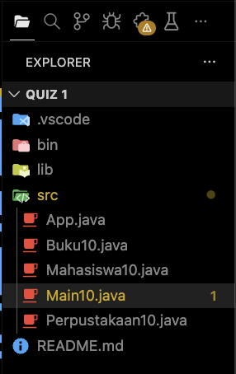
- Cuplikan Code
Class Mahasiswa
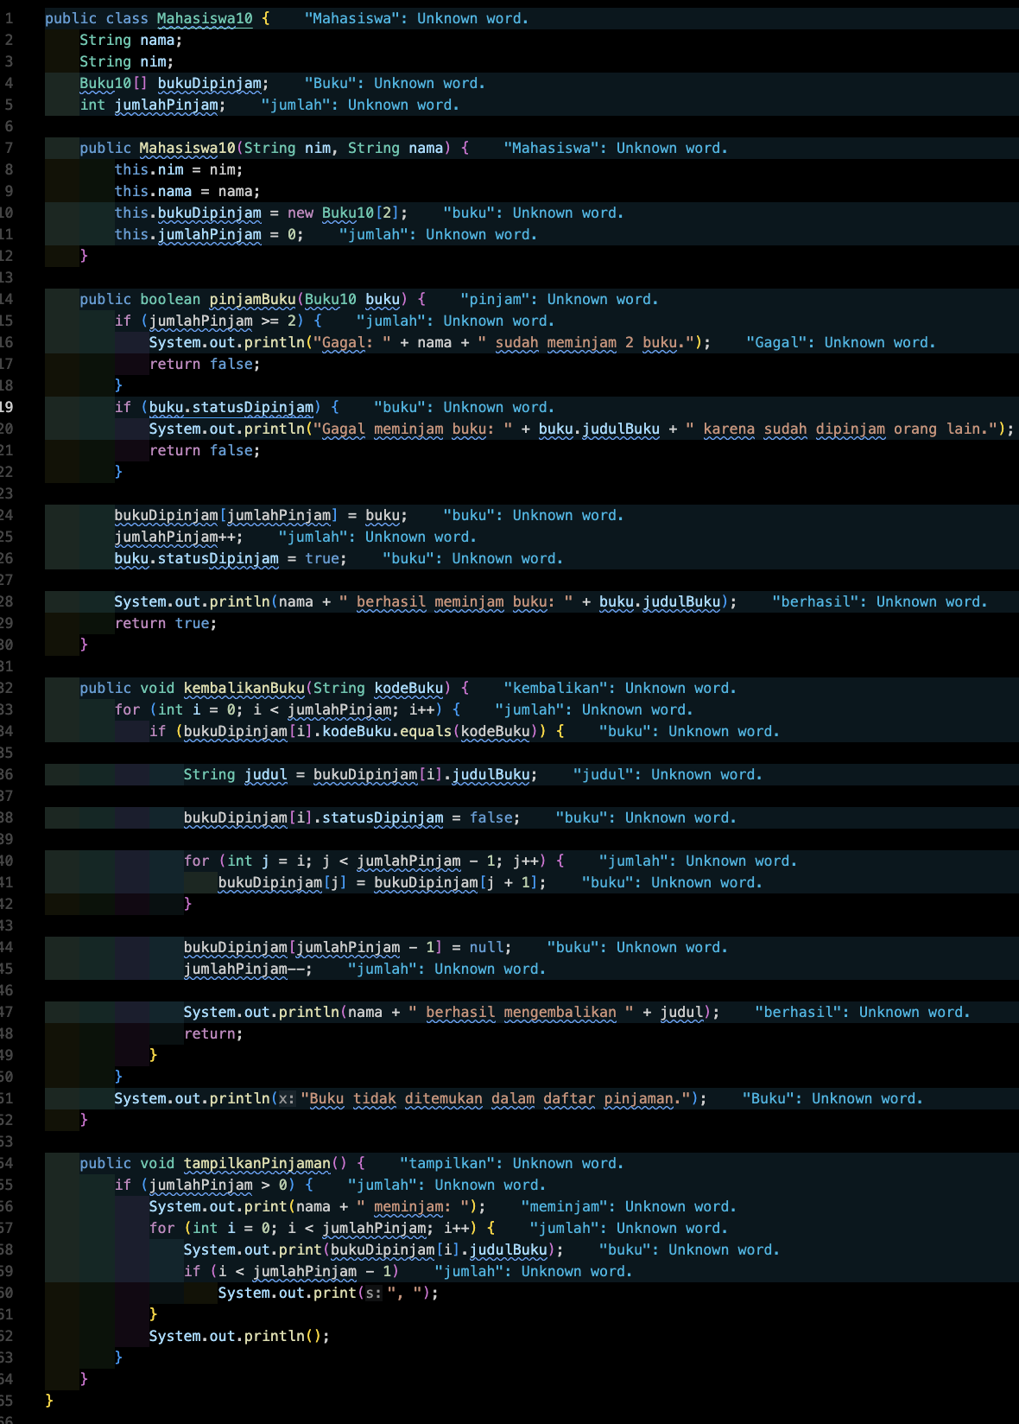

Class Perpustakaan
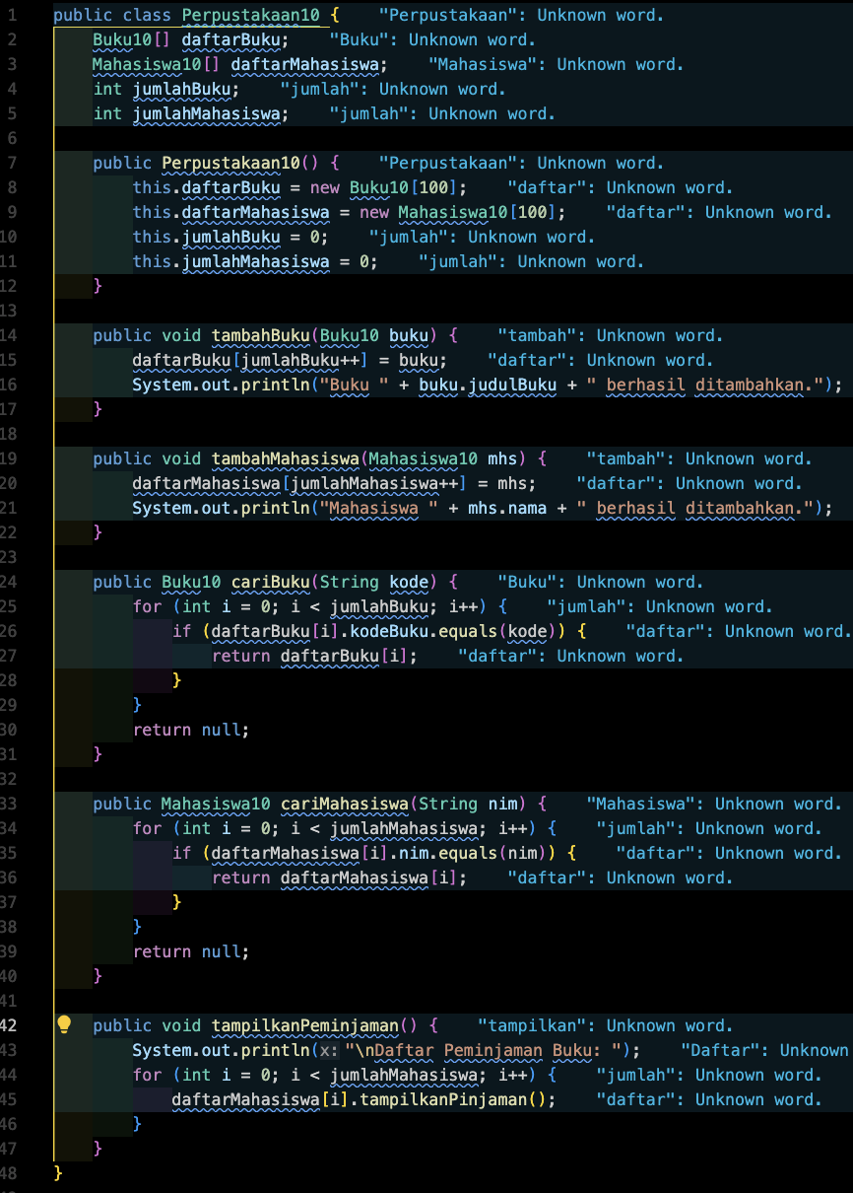
Class Buku
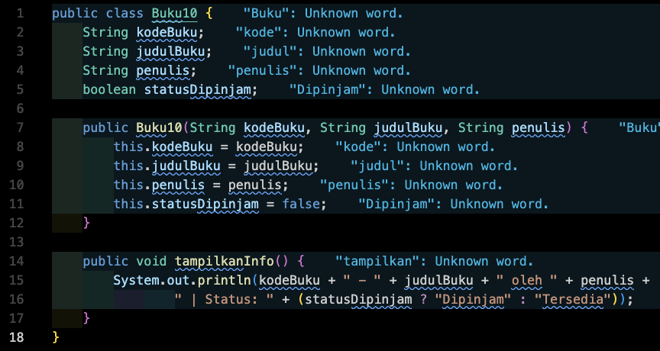

Class Main
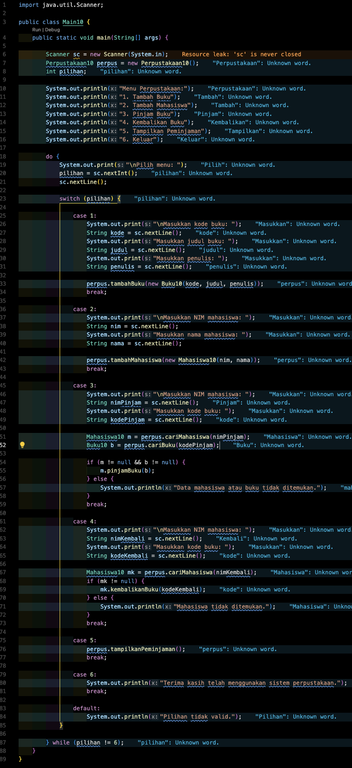
- Output Program
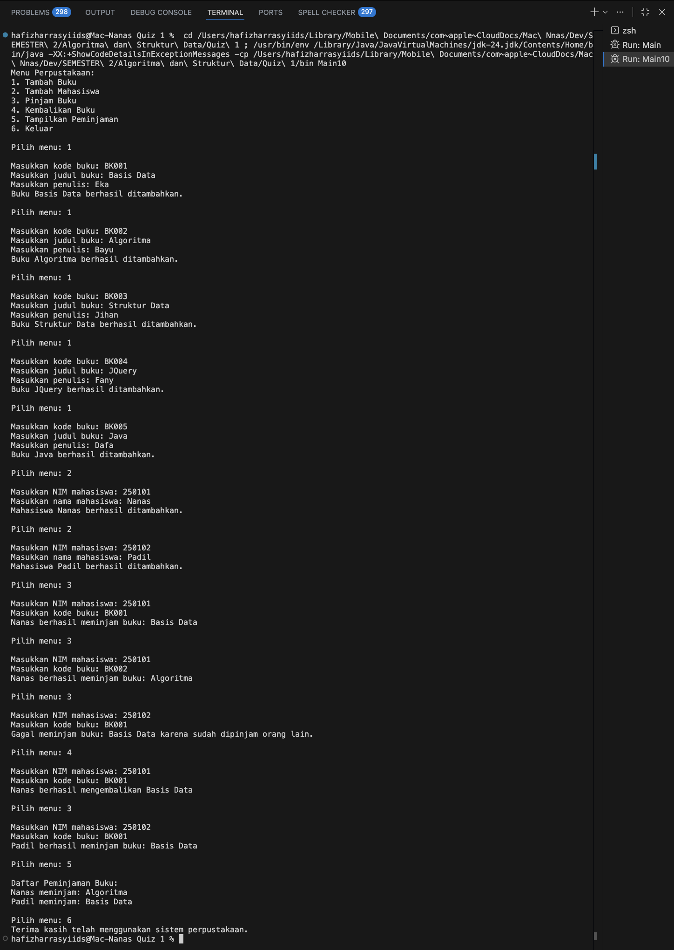

F. OUTPUT PROGRAM (TEKS)
Salin (copy) log output dari terminal/console, lalu tempelkan apa adanya. Output harus memuat transaksi dan daftar peminjaman akhir.
===BEGIN OUTPUT LOG===
Menu Perpustakaan:
1. Tambah Buku
2. Tambah Mahasiswa
3. Pinjam Buku
4. Kembalikan Buku
5. Tampilkan Peminjaman
6. Keluar

Pilih menu: 1

Masukkan kode buku: BK001
Masukkan judul buku: Basis Data
Masukkan penulis: Eka
Buku Basis Data berhasil ditambahkan.

Pilih menu: 1

Masukkan kode buku: BK002
Masukkan judul buku: Algoritma
Masukkan penulis: Bayu
Buku Algoritma berhasil ditambahkan.

Pilih menu: 1

Masukkan kode buku: BK003
Masukkan judul buku: Struktur Data
Masukkan penulis: Jihan
Buku Struktur Data berhasil ditambahkan.

Pilih menu: 1

Masukkan kode buku: BK004
Masukkan judul buku: JQuery
Masukkan penulis: Fany
Buku JQuery berhasil ditambahkan.

Pilih menu: 1

Masukkan kode buku: BK005
Masukkan judul buku: Java
Masukkan penulis: Dafa
Buku Java berhasil ditambahkan.

Pilih menu: 2

Masukkan NIM mahasiswa: 250101
Masukkan nama mahasiswa: Nanas
Mahasiswa Nanas berhasil ditambahkan.

Pilih menu: 2

Masukkan NIM mahasiswa: 250102
Masukkan nama mahasiswa: Padil
Mahasiswa Padil berhasil ditambahkan.

Pilih menu: 3

Masukkan NIM mahasiswa: 250101
Masukkan kode buku: BK001
Nanas berhasil meminjam buku: Basis Data

Pilih menu: 3

Masukkan NIM mahasiswa: 250101
Masukkan kode buku: BK002
Nanas berhasil meminjam buku: Algoritma

Pilih menu: 3

Masukkan NIM mahasiswa: 250102
Masukkan kode buku: BK001
Gagal meminjam buku: Basis Data karena sudah dipinjam orang lain.

Pilih menu: 4

Masukkan NIM mahasiswa: 250101
Masukkan kode buku: BK001
Nanas berhasil mengembalikan Basis Data

Pilih menu: 3

Masukkan NIM mahasiswa: 250102
Masukkan kode buku: BK001
Padil berhasil meminjam buku: Basis Data

Pilih menu: 5

Daftar Peminjaman Buku:
Nanas meminjam: Algoritma
Padil meminjam: Basis Data

Pilih menu: 6
Terima kasih telah menggunakan sistem perpustakaan.
===END OUTPUT LOG===

G. RINGKASAN HASIL AKHIR (WAJIB)
Isi ringkasan hasil akhir sesuai output program Anda.
Program berhasil menjalankan seluruh skenario. Mahasiswa pertama (Nanas) meminjam dua buku, mahasiswa kedua (Padil) gagal meminjam buku yang sudah dipinjam. Setelah buku dikembalikan oleh Mahasiswa Pertama (Nanas), Mahasiswa kedua (Padul) berhasil meminjam buku tersebut. Daftar peminjaman akhir menampilkan buku yang sedang dipinjam oleh masing-masing mahasiswa.

H. PENJELASAN SINGKAT (3–5 KALIMAT PER NOMOR) — WAJIB
Jawaban harus merujuk pada kode Anda di Bagian D.

Q1. Jelaskan fungsi class Buku, Mahasiswa, dan Perpustakaan.
===BEGIN ANSWER Q1===
- Class Buku berfungsi menyimpan data buku seperti kode, judul, penulis, dan status peminjaman.
- Class Mahasiswa menyimpan data mahasiswa serta array bukuDipinjam dengan kapasitas maksimal 2 buku, dan menangani proses pinjam serta pengembalian.
- Class Perpustakaan menyimpan daftar buku dan daftar mahasiswa dalam bentuk array of object serta menyediakan method untuk pencarian dan menampilkan daftar peminjaman.
===END ANSWER Q1===

Q2. Jelaskan bagaimana array of object digunakan pada program Anda (daftarBuku, daftarMahasiswa, bukuDipinjam).
===BEGIN ANSWER Q2===
Array of object digunakan untuk menyimpan banyak objek dalam satu variabel array.
Pada program ini, Buku[] daftarBuku menyimpan seluruh objek Buku, dan Mahasiswa[] daftarMahasiswa menyimpan seluruh objek Mahasiswa.Di dalam class Mahasiswa terdapat Buku[] bukuDipinjam berkapasitas 2 untuk menyimpan buku yang sedang dipinjam mahasiswa.Setiap elemen array menyimpan objek.
===END ANSWER Q2===

Q3. Jelaskan logika validasi peminjaman (maksimal 2 buku dan buku tidak boleh dipinjam ganda).
===BEGIN ANSWER Q3===
Validasi peminjaman dilakukan dengan dua pengecekan.Pertama, program memeriksa apakah jumlahPinjam sudah mencapai 2, jika ya maka peminjaman ditolak.Kedua, program memeriksa statusDipinjam pada objek Buku, jika bernilai true maka buku tidak bisa dipinjam karena sudah dipinjam orang lain.Jika kedua kondisi terpenuhi, buku ditambahkan ke array bukuDipinjam dan statusDipinjam diubah menjadi true.
===END ANSWER Q3===

I. CATATAN (OPSIONAL)
Isi jika ada kendala atau catatan penting untuk penilai.
===BEGIN NOTE===
....................................................................................................
....................................................................................................
....................................................................................................
===END NOTE===

